МУНИЦИПАЛЬНОЕ БЮДЖЕТНОЕ ДОШКОЛЬНОЕ ОБРАЗОВАТЕЛЬНОЕ УЧРЕЖДЕНИЕ ДЕТСКИЙ САД «КОЛОСОК» с. МИЧУРИНСКОЕ

БЕЛОГОРСКОГО РАЙОНА РЕСПУБЛИКИ КРЫМ

**Конспект открытого занятия по познавательному развитию**

**«В мире насекомых»**

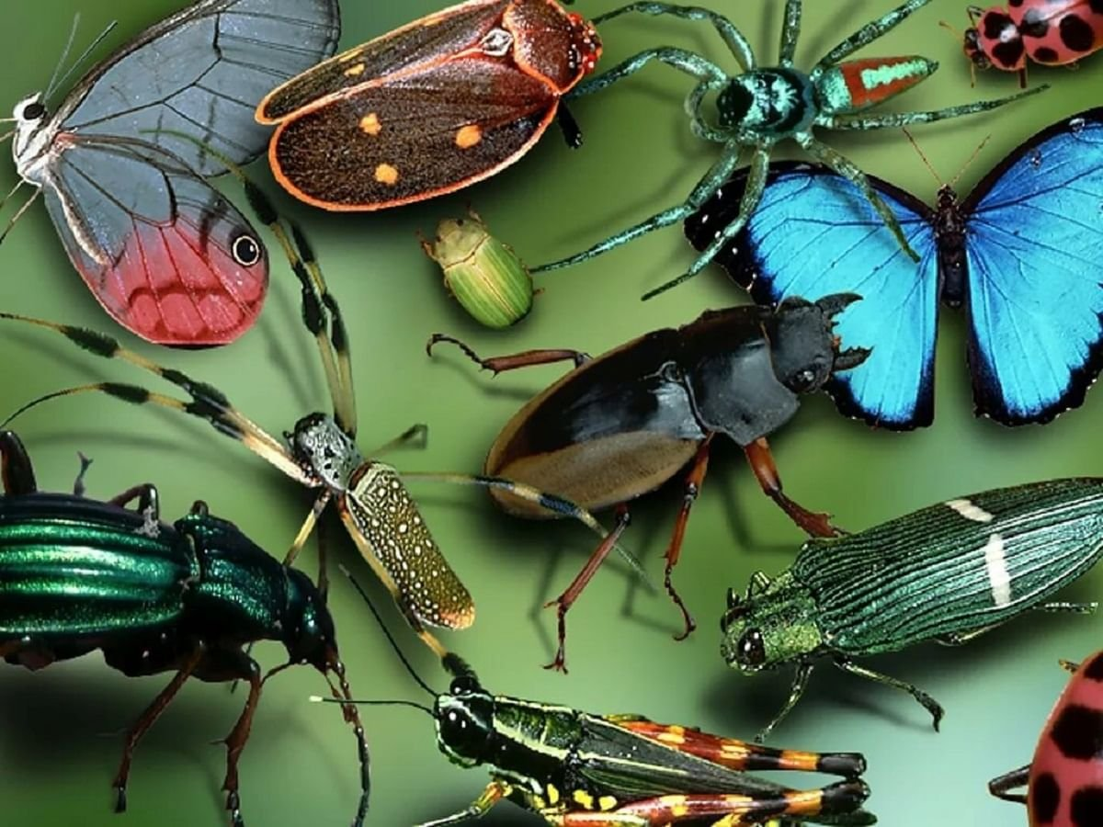

Подготовила

воспитатель Абкадырова Э.Ш.

**с.Мичуринское,23**

**Конспект НОД по познавательному развитию (окружающий мир) в разновозрастной группе «Ромашка» на тему: «В мире насекомых»**

**Цель:** создать условия для развития у детей познавательного интереса; закрепить и систематизировать  знаний о многообразии и разновидностей насекомых и их отличительных признаках.

**Задачи:**

**Обучающие:**

* углубить знания и представления детей о насекомых, об особенностях их внешнего вида, жизненных проявлений насекомых.
* расширить знания детей о последовательности цикла развития бабочки.
* вызвать интерес к окружающему миру, формировать реалистические представления о природе.

**Развивающие:**

* развивать умение делать выводы, устанавливать причинно-следственные связи между природными объектами.
* развивать связную речь и логическое мышление;
* развивать зрительную и слуховую память;
* продолжаем развивать умение отгадывать загадки;
* развивать чувство ответственности по отношению к живой природе.

**Воспитательные:**

* Воспитывать любовь к природе, бережное отношение ко всему живому на Земле.
* Соблюдать правила поведения в природе.

**Интеграция областей:**

* Познавательное развитие.
* Речевое развитие.
* Социально-коммуникативное развитие.
* Физическое развитие.

**Материалы и оборудование:**

цветущий луг (цветы, сделанные из бумаги), картинки насекомых, письмо с загадками,

магнитная доска, магниты, наборы насекомых для дидактической игры, цикла развития бабочки.

**Предварительная работа:**

* Познавательные беседы: «Познакомьтесь, это букашки», «Насекомые».
* Чтение книг о насекомых.
* Рассматривание иллюстраций в энциклопедии «Насекомые».
* Отгадывание загадок о насекомых.
* Д\И «Парные картинки», «Кто, где живет?»,

**Ход занятия**

**Воспитатель:**

-Ребята, сегодня мы с вами отправимся  в гости к маленьким жителям лесной полянки - насекомым.

Подготовимся к путешествию:

*«Мы к лесной полянке вышли, поднимая ноги выше,*

*Через кустики и кочки, через ветви пенечки.*

*Кто так ловко шагал, не споткнулся, не упал?»*

-Дети подходят к столу, накрытому зеленой скатертью, на котором одни цветы и

письмо, педагог обращает внимание детей на то, что на полянке никого нет.

Из письма дети узнают, что злой паук заколдовал насекомых и

спасти их можно, если отгадать загадки паука.

***Письмо.***

Помогите! Помогите!

Нас заколдовала злой паук, и мы теперь в опасности.

Чтобы нас спасти, надо отгадать загадки.

(подпись) Насекомые.

**Воспитатель:**

- Ну что, ребята, мы будем спасать насекомых из беды? (да)

(после того, как дети отгадают загадку, они находят соответствующую картинку)

***Загадки:***

-Всех жучков она милей, спинка алая у ней.

На спине кружочки — чёрненькие точки. (Божья коровка.)

-Он работник настоящий, очень, очень работящий.

Под сосной в лесу густом из хвоинок строит дом. (Муравей.)

-Она ярка, красива, изящна, легкокрыла.

Сама похожа на цветок и любит пить цветочный сок. (Бабочка.)

-Волосата, зелена, в листьях прячется она хоть и много ножек, бежать она не может. (Гусеница.)

-У неё четыре крыла, тело тонкое, словно стрела, и большие, большие глаза.

Называют её … (Стрекоза.)

-С ветки на тропинку, с тропинки на травинку,

Прыгает пружинка, зелененькая спинка. (Кузнечик.)

-Над столом жужжит, летает,

Очень всем надоедает. (Муха.)

-Потружусь я над цветком,

Вас порадую медком. (Пчела.)

**Воспитатель:**

-Молодцы! Мы освободили с вами насекомых. Посмотрите сколько, много насекомых на лугу. А теперь ребята, давайте поиграем!

**Дидактическая игра «Подбери признак»**

Пчела какая? (полосатая, трудолюбивая, жужжащая)

Бабочка, какая? (красивая, лёгкая, разноцветная)

Гусеница, какая? (зелёная, медлительная, зловредная)

Муравей, какой? (коричневый, маленький, работящий).

Кузнечик, какой? (зеленый, прыгающий).

Комар, какой? (маленький, кусачий, назойливы, пищащий).

Муха, какая? (черная, вредная, надоедливая.).

**Воспитатель:**

-Молодцы! А сейчас мы с вами превратимся в насекомых и полетаем.

**Физкультурная минутка**

Прилетела к нам вчера (Машут ладошками.)

Полосатая пчела. (На каждое название насекомого загибают один пальчик.)

А за нею шмель - шмелек

И веселый мотылек,

Два жука и стрекоза, (Делают кружочки из пальчиков и подносят к глазам.)

Как фонарики глаза.

Пожужжали, полетали, (Машут ладошками.)

От усталости упали. (Садятся на стулья)

**Беседа по вопросам:**

*-Как передвигаются насекомые, как вы думаете?*

Ответы детей.

Они умеют плавать, ползать, ходить, бегать, летать. Многие насекомые способны ползать вниз головой.

Вспомните загадку: «Кто над нами вверх ногами?» **(муха**)

*-Ребята, чем питаются насекомые?*

Ответы детей.

У каждого насекомого свой корм. Большинство из них поедает зеленые листья, стебли и молодые побеги растений. Гусеницы (личинки бабочек) поедают листья, цветки и плоды растений. Есть вредоносные виды гусениц, а есть и такие, которые уничтожают других насекомых-вредителей и оказывают этим помощь людям.

Жуки-точильщики и древоточцы едят древесину и кору деревьев.

Бабочки, пчелы, шмели, осы, мухи любят полакомиться медовым нектаром и вкусной цветочной пыльцой. Они собирают нектар цветов и опыляют растения. Божьи коровки поедают тлю, тоже приносят огромную пользу. А вот комары питаются соком растений и кровью животных. Остатками пищи человека питаются мухи и тараканы.

Насекомые – отличное лакомство для птиц, лягушек, ящериц и других животных.

*-Как вы думаете, у насекомых могут быть враги?*

Какие враги у мухи? Скажи полным ответом. (Мы боремся с мухами, чтобы они не разносили бактерии.)

*-Как насекомые спасаются от врагов?*

Часто природа дарит им защитную окраску. Например, зеленые кузнечики и зеленые гусеницы. Некоторые гусеницы похожи на свернутые в трубочку сухие листья или обломки веточек. Многие насекомые имеют острое жало, которым прокалывают кожу и выпускают в ранку яд.

Очень много можно узнать о жизни насекомых, и встретить их можно не только в лесу.

Вы наверняка уже встречались с ними. Каких насекомых вы видели? (Ответы детей.)

**Воспитатель:**

Вы сейчас увидели множество различных насекомых, что у них общего? (Голова, грудь, брюшко, шесть ног). По каким признакам можно определить, что это насекомое? (У насекомых по три пары ног, три части тела: голова, грудь и брюшко.) У некоторых есть крылья, а есть еще и такие у которых есть жало – это пчела, оса и шмель. Почему их так называют -  насекомые. От слов насечка, насекать. На брюшке видны поперечные полоски-насечки.

Как и у многих насекомых, жизнь у бабочки начинается с яйца.

Предлагаю вам игру.

**Дидактическая игра «Что сначала, что потом?»**

1. Что сначала делает бабочка? (откладывает яйца). А вы знаете, сколько яиц она может отложить сразу? До 1000.

2. Что происходит дальше?

Кто появляется из яйца? Появляются гусеницы. Сначала появляются гусеницы маленького размера, но они сразу же начинают много-много есть. Как вы думаете, для чего? (Чтобы быстрее вырасти.) Они быстро растут и линяют 4 раза. Гусеницы обладают особыми железами, которые выделяют специальное вещество, а оно на воздухе твердеет и превращается в тонкую нить, которая со временем станет коконом. Как долго бабочка находится в стадии гусеницы? (2 недели.)

3.Со временем бабочка начинает окукливаться и наступает 3 стадия жизненного цикла бабочки. Как она называется? Где она прикрепляется на листочке? Куколка ничего не ест, отдыхает, но внутри куколки идет процесс превращения в кого?

4.На последней стадии превращения из куколки появляется голова, туловище, ноги. Сначала бабочка сидит неподвижно.

**Физкультминутка «Кузнечики»**

Поднимайте плечики, прыгайте, кузнечики!

Прыг – скок, прыг – скок, сели, посидели,

Травушку покушали, тишину послушали,

Выше, выше, высоко! Прыгай на носках легко

**Дидактическая игра «Кого не стало».**

Дети рассматривают насекомых, отворачиваются, воспитатель убирает несколько карточек, дети поворачиваются, вспоминают, каких насекомых не хватает.

**Воспитатель:**

-Ребята, вы должны знать, что есть опасные насекомые и усвоить правила поведения при встрече с ними. Какие вы знаете?

Если поблизости пчела, оса, шмель — нельзя размахивать руками. Надо отойти в сторону и вести себя спокойно. Открытые участки тела обрабатывают специальными средствами от укусов насекомых (с помощью взрослых). Если всё же тебя укусила, например, пчела – надо немедленно обратиться за помощью к взрослым (родителям, воспитателям).

**Дидактическая игра «Польза и вред»**

**Воспитатель:**

Есть полезные и вредные насекомые, опасные и хищные.

|  |  |
| --- | --- |
| Опыляют растения | Одни насекомые поедают других (хищники) |
| Собирают мед | Распространяют микробы |
| Борются с вредными насекомыми | Есть ядовитые |
| Являются кормом для птиц, животных | Уничтожают посевы, огородные овощи, леса |
| Рыхлят почву | Кусают и есть кровососущие |
| Радуют глаз, мы ими восхищаемся | Пугают людей |
| Переносят семена цветов |  |

**Воспитатель:**

-Ребята, а как вы думаете, что будет, если насекомые вдруг исчезнут? (Погибнут растения, многие птицы и животные.)

Правильно, ведь в природе всё взаимосвязано – одни не могут жить без других. Насекомые — это часть природы, так же, как и мы с вами. Поэтому всё живое на Земле надо беречь и охранять!

**Воспитатель:**

Сегодня мы много говорили о насекомых.

Что вы узнали нового, чего раньше не знали?

А что вы знали раньше?

Какие вопросы о насекомых для вас были трудными, и вы не знали ответа?

Вам занятие понравилось?